제14회 DMZ국제다큐멘터리영화제 보도자료
담당 | 홍보마케팅팀 marketing@dmzdocs.com
보도가능일시 | 즉시 보도 가능
DMZ Docs 인더스트리 펀드 부문 지원작 32편 발표
올해 아시아 29개국 총 121편 접수
제작 단계별 제작지원금·현물 맞춤형 지원 예정
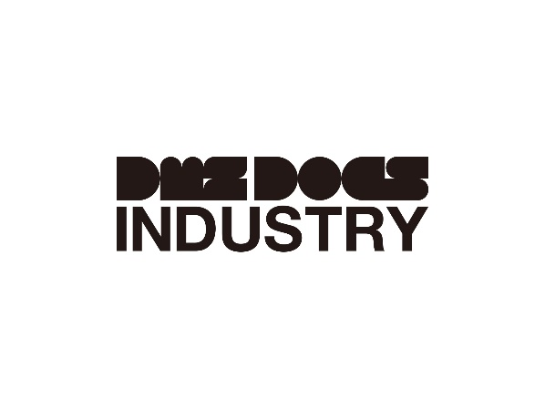
DMZ Docs 인더스트리 로고

우수한 다큐멘터리 영화를 발굴하고 국내외에 알려온 DMZ국제다큐멘터리영화제(조직위원장 김동연, 집행위원장 정상진, 이하 DMZ Docs)가 올해 DMZ Docs 인더스트리 펀드 부문 지원작 32편을 발표했다.

DMZ Docs 인더스트리는 기획 및 제작 단계에 있는 다큐멘터리 작품을 발굴하고, 국내외 창작자를 지원하는 아시아 최대 규모의 산업 플랫폼으로서, 제작 단계별 맞춤형 지원을 목표로 창작자들과 함께 성장해가고 있다.

DMZ Docs 인더스트리 펀드 부문에 선정된 32편은 초기 제작 단계 및 후반작업을 앞둔 작품들이다. 이 가운데 ‘소재발굴지원’에 한국 작품 18편을 선정해 각 200만원을 지원하고, ‘기획개발지원’에는 한국 작품 6편, 아시아 작품 6편을 선정해 각 1천만원을 지원한다. ‘후반작업지원’에는 한국 작품 2편을 선정하여 현물 지원을 할 예정이다.

올해 DMZ Docs 인더스트리 펀드 지원 사업에는 한국을 포함한 아시아 29개국에서 총 121편이 접수되어 코로나 팬데믹과 전쟁이라는 전 세계적인 위기에서도 다큐멘터리를 기록하고자 하는 열정이 계속되고 있음을 보여주었다. 특히 올해 접수된 작품들은 자신과 가장 가까운 가족의 이야기를 통해 사회상을 담아내고 인간에 대한 통찰력을 깊이 하고자 하는 경향이 두드러졌다.

정상진 DMZ Docs 집행위원장은 "올해 DMZ Docs 인더스트리 펀드 부문에 선정된 작품들에 축하를 보낸다"라면서 "DMZ Docs 인더스트리는 앞으로도 다큐멘터리 창작자들의 제작을 적극 지원하여 다큐멘터리의 선한 영향력이 더욱 확대될 수 있도록 노력하겠다"라고 밝혔다.

DMZ국제다큐멘터리영화제는 ‘평화, 생명, 소통’의 가치를 다큐멘터리를 통해 널리 알리기 위해 앞장서고 있으며, 올해 제14회 영화제를 앞두고 있다. 제14회 DMZ국제다큐멘터리영화제는 9월 22일부터 29일까지 경기도 고양시 및 파주시 일대에서 130여 편의 다큐멘터리를 상영하며, DMZ Docs 인더스트리는 9월 20일부터 25일까지 고양시에서 진행된다.

*붙임

2022 DMZ Docs 인더스트리 펀드 선정작
[소재발굴지원]
한국
프로젝트 | 감독 | 제작국가
2분 뒤 | 정수은 | 한국
나에게로의 여행 | 조성규 | 한국
내가 틴더한 남자들 | 서아현 | 한국
내일의 내 일 | 임혜림 | 한국
러브데스도그(가제) | 권세정, 권동현 | 한국
박물관에 사는 얼굴 | 최이다 | 한국
부유세대(가제) | 고나리 | 한국
샛바람 문고  (부제: 존재만으로 위안이 되는 작은 서점) | 이원식 | 한국
쉘터브레이크 | 조은솔 | 한국
에이미 리, 조선의 마지막 왕녀 | 신서연 | 한국
여성병역거부자들(가제) | 김환태 | 한국
음성, 환대의 경계 도시 | 허윤 | 한국
절개 이후 | 김보람 | 한국
파랑(가제) | 장민경 | 한국
풋치블루스(가제) | 한솔 | 한국
한국마을, 하띵 | 강경태 | 한국
혹등고래의 노래(가제) | 이창민 | 한국
Imperfect Green | 성임은 | 한국

[기획개발지원]
한국
프로젝트 | 감독 | 제작국가
극우의 표적 | 이일하 | 한국
레드 다이어리 | 임대청 | 한국
매듭 | 류형석 | 한국
애프터 라이프 | 김정근 | 한국
어른이 되는 시간 | 이희원 | 한국
우리의 몸 | 이길보라 | 한국, 네덜란드

아시아
프로젝트 | 감독 | 제작국가
Breaking the Wall | weichao Xu | 중국
The Father, The Son and The Son's Daughter | Pankaj Johar | 인도
KOCHKASHI | Nazila Ahmadi | 아프가니스탄
Magnetic Letters | Demie Dangla | 필리핀
Tens Across the Borders | Sze-Wei Chan | 싱가포르, 필리핀
Virtues in Village | Meng Han | 중국

[후반작업지원]
한국
프로젝트 | 감독 | 제작국가
돌들이 말할 때까지 | 김경만 | 한국
씨앗의 시간 | 설경숙 | 한국

